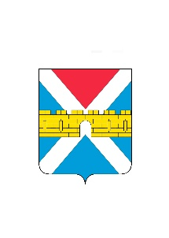
АДМИНИСТРАЦИЯ КРЫМСКОГО ГОРОДСКОГО ПОСЕЛЕНИЯ
КРЫМСКОГО РАЙОНА

ПОСТАНОВЛЕНИЕ

от 30.12.2021 № 1305
город Крымск

О внесении изменений в постановление администрации
Крымского городского поселения Крымского района
от 6 октября 2020 г. № 838 «О муниципальной программе
«Поддержка социально ориентированных некоммерческих
и общественных организаций» на 2021 г.-2023г.

В целях реализации Федерального закона от 6 октября 2003г. № 131-ФЗ «Об общих принципах организации местного самоуправления в Российской Федерации», Федерального закона от 12 января 1996 г. № 7-ФЗ «О некоммерческих организациях», Устава Крымского городского поселения Крымского района и в соответствии с постановлением администрации Крымского городского поселения Крымского района «Об утверждении Порядка определения объема и предоставления субсидий из бюджета Крымского городского поселения Крымского района на финансовую поддержку социально ориентированных некоммерческих и общественных организаций», п о с т а н о в л я ю:
1. Внести изменения в приложение «Муниципальная программа «Поддержка социально ориентированных некоммерческих и общественных организаций» на 2021 г. – 2023 г. к постановлению администрации Крымского городского поселения Крымского района от 6 октября 2020 г. № 838 «О муниципальной программе «Поддержка социально ориентированных некоммерческих и общественных организаций» на 2021 г. – 2023 г. и читать его в новой редакции (приложение).
2. Организационному отделу (Завгородняя Е.Н.) разместить настоящее постановление на официальном сайте администрации Крымского городского поселения Крымского района в сети Интернет.
3. Контроль за выполнением настоящего постановления возложить на заместителя главы Крымского городского поселения Крымского района Князева А.В.
4. Постановление вступает в силу со дня его подписания.

Глава Крымского городского
поселения Крымского района Я.Г. Будагов

